2015年江苏省高考数学试卷解析版
参考答案与试题解析
一、填空题（本大题共14小题，每小题5分，共计70分）
1．（5分）已知集合A＝{1，2，3}，B＝{2，4，5}，则集合A∪B中元素的个数为 5 ．
【考点】1D：并集及其运算．菁优网版权所有
【专题】5J：集合．
【分析】求出A∪B，再明确元素个数
【解答】解：集合A＝{1，2，3}，B＝{2，4，5}，则A∪B＝{1，2，3，4，5}；
所以A∪B中元素的个数为5；
故答案为：5
【点评】题考查了集合的并集的运算，根据定义解答，注意元素不重复即可，属于基础题
2．（5分）已知一组数据4，6，5，8，7，6，那么这组数据的平均数为 6 ．
【考点】BB：众数、中位数、平均数．菁优网版权所有
【专题】5I：概率与统计．
【分析】直接求解数据的平均数即可．
【解答】解：数据4，6，5，8，7，6，
那么这组数据的平均数为：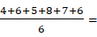6．
故答案为：6．
【点评】本题考查数据的均值的求法，基本知识的考查．
3．（5分）设复数z满足z²＝3+4i（i是虚数单位），则z的模为 ．
【考点】A8：复数的模．菁优网版权所有
【专题】5N：数系的扩充和复数．
【分析】直接利用复数的模的求解法则，化简求解即可．
【解答】解：复数z满足z²＝3+4i，
可得|z||z|＝|3+4i|5，
∴|z|．
故答案为：．
【点评】本题考查复数的模的求法，注意复数的模的运算法则的应用，考查计算能力．
4．（5分）根据如图所示的伪代码，可知输出的结果S为 7 ．
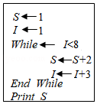
【考点】EA：伪代码（算法语句）．菁优网版权所有
【专题】27：图表型；5K：算法和程序框图．
【分析】模拟执行程序框图，依次写出每次循环得到的I，S的值，当I＝10时不满足条件I＜8，退出循环，输出S的值为7．
【解答】解：模拟执行程序，可得
S＝1，I＝1
满足条件I＜8，S＝3，I＝4
满足条件I＜8，S＝5，I＝7
满足条件I＜8，S＝7，I＝10
不满足条件I＜8，退出循环，输出S的值为7．
故答案为：7．
【点评】本题主要考查了循环结构的程序，正确判断退出循环的条件是解题的关键，属于基础题．
5．（5分）袋中有形状、大小都相同的4只球，其中1只白球、1只红球、2只黄球，从中一次随机摸出2只球，则这2只球颜色不同的概率为 ．
【考点】CC：列举法计算基本事件数及事件发生的概率．菁优网版权所有
【专题】5I：概率与统计．
【分析】根据题意，把4个小球分别编号，用列举法求出基本事件数，计算对应的概率即可．
【解答】解：根据题意，记白球为A，红球为B，黄球为C₁、C₂，则
一次取出2只球，基本事件为AB、AC₁、AC₂、BC₁、BC₂、C₁C₂共6种，
其中2只球的颜色不同的是AB、AC₁、AC₂、BC₁、BC₂共5种；
所以所求的概率是P，
故答案为：．
【点评】本题考查了用列举法求古典概型的概率的应用问题，是基础题目．
6．（5分）已知向量（2，1），（1，﹣2），若mn（9，﹣8）（m，n∈R），则m﹣n的值为 ﹣3 ．
【考点】9H：平面向量的基本定理．菁优网版权所有
【专题】5A：平面向量及应用．
【分析】直接利用向量的坐标运算，求解即可．
【解答】解：向量（2，1），（1，﹣2），若mn（9，﹣8）
可得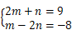，解得m＝2，n＝5，
∴m﹣n＝﹣3．
故答案为：﹣3．
【点评】本题考查向量的坐标运算，向量相等条件的应用，考查计算能力．
7．（5分）不等式4的解集为 （﹣1，2） ．
【考点】7J：指、对数不等式的解法．菁优网版权所有
【专题】51：函数的性质及应用；59：不等式的解法及应用．
【分析】利用指数函数的单调性转化为x²﹣x＜2，求解即可．
【解答】解；∵4，
∴x²﹣x＜2，
即x²﹣x﹣2＜0，
解得：﹣1＜x＜2
故答案为：（﹣1，2）
【点评】本题考查了指数函数的性质，二次不等式的求解，属于简单的综合题目，难度不大．
8．（5分）已知tanα＝﹣2，tan（α+β），则tanβ的值为 3 ．
【考点】GP：两角和与差的三角函数．菁优网版权所有
【专题】56：三角函数的求值．
【分析】直接利用两角和的正切函数，求解即可．
【解答】解：tanα＝﹣2，tan（α+β），
可知tan（α+β）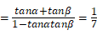，
即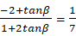，
解得tanβ＝3．
故答案为：3．
【点评】本题考查两角和的正切函数，基本知识的考查．
9．（5分）现有橡皮泥制作的底面半径为5，高为4的圆锥和底面半径为2，高为8的圆柱各一个，若将它们重新制作成总体积与高均保持不变，但底面半径相同的新的圆锥和圆柱各一个，则新的底面半径为 ．
【考点】LF：棱柱、棱锥、棱台的体积．菁优网版权所有
【专题】11：计算题；5F：空间位置关系与距离．
【分析】由题意求出原来圆柱和圆锥的体积，设出新的圆柱和圆锥的底面半径r，求出体积，由前后体积相等列式求得r．
【解答】解：由题意可知，原来圆锥和圆柱的体积和为：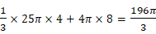．
设新圆锥和圆柱的底面半径为r，
则新圆锥和圆柱的体积和为：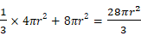．
∴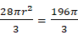，解得：．
故答案为：．
【点评】本题考查了圆柱与圆锥的体积公式，是基础的计算题．
10．（5分）在平面直角坐标系xOy中，以点（1，0）为圆心且与直线mx﹣y﹣2m﹣1＝0（m∈R）相切的所有圆中，半径最大的圆的标准方程为 （x﹣1）²+y²＝2 ．
【考点】J1：圆的标准方程；J7：圆的切线方程．菁优网版权所有
【专题】11：计算题；5B：直线与圆．
【分析】求出圆心到直线的距离d的最大值，即可求出所求圆的标准方程．
【解答】解：圆心到直线的距离d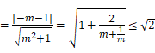，
∴m＝1时，圆的半径最大为，
∴所求圆的标准方程为（x﹣1）²+y²＝2．
故答案为：（x﹣1）²+y²＝2．
【点评】本题考查所圆的标准方程，考查点到直线的距离公式，考查学生的计算能力，比较基础．
11．（5分）设数列{a_{n}}满足a₁＝1，且a_{n+1}﹣a_{n}＝n+1（n∈N*），则数列{}的前10项的和为 ．
【考点】8E：数列的求和；8H：数列递推式．菁优网版权所有
【专题】54：等差数列与等比数列．
【分析】数列{a_{n}}满足a₁＝1，且a_{n+1}﹣a_{n}＝n+1（n∈N*），利用“累加求和”可得a_{n}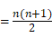．再利用“裂项求和”即可得出．
【解答】解：∵数列{a_{n}}满足a₁＝1，且a_{n+1}﹣a_{n}＝n+1（n∈N*），
∴当n≥2时，a_{n}＝（a_{n}﹣a_{n﹣1}）+…+（a₂﹣a₁）+a₁＝n+…+2+1．
当n＝1时，上式也成立，
∴a_{n}．
∴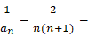2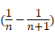．
∴数列{}的前n项的和S_{n}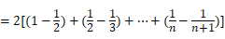
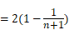
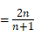．
∴数列{}的前10项的和为．
故答案为：．
【点评】本题考查了数列的“累加求和”方法、“裂项求和”方法、等差数列的前n项和公式，考查了推理能力与计算能力，属于中档题．
12．（5分）在平面直角坐标系xOy中，P为双曲线x²﹣y²＝1右支上的一个动点，若点P到直线x﹣y+1＝0的距离大于c恒成立，则实数c的最大值为 ．
【考点】KC：双曲线的性质．菁优网版权所有
【专题】11：计算题；5D：圆锥曲线的定义、性质与方程．
【分析】双曲线x²﹣y²＝1的渐近线方程为x±y＝0，c的最大值为直线x﹣y+1＝0与直线x﹣y＝0的距离．
【解答】解：由题意，双曲线x²﹣y²＝1的渐近线方程为x±y＝0，
因为点P到直线x﹣y+1＝0的距离大于c恒成立，
所以c的最大值为直线x﹣y+1＝0与直线x﹣y＝0的距离，即．
故答案为：．
【点评】本题考查双曲线的性质，考查学生的计算能力，比较基础．
13．（5分）已知函数f（x）＝|lnx|，g（x）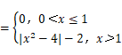，则方程|f（x）+g（x）|＝1实根的个数为 4 ．
【考点】53：函数的零点与方程根的关系．菁优网版权所有
【专题】15：综合题；51：函数的性质及应用．
【分析】：由|f（x）+g（x）|＝1可得g（x）＝﹣f（x）±1，分别作出函数的图象，即可得出结论．
【解答】解：由|f（x）+g（x）|＝1可得g（x）＝﹣f（x）±1．
g（x）与h（x）＝﹣f（x）+1的图象如图所示，图象有2个交点
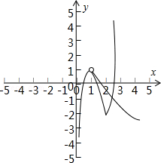
g（x）与φ（x）＝﹣f（x）﹣1的图象如图所示，图象有两个交点；
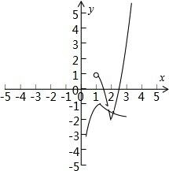
所以方程|f（x）+g（x）|＝1实根的个数为4．
故答案为：4．
【点评】本题考查求方程|f（x）+g（x）|＝1实根的个数，考查数形结合的数学思想，考查学生分析解决问题的能力，属于中档题．
14．（5分）设向量（cos，sin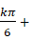cos）（k＝0，1，2，…，12），则（a_{k}•a_{k+1}）的值为 ．
【考点】9O：平面向量数量积的性质及其运算；GP：两角和与差的三角函数．菁优网版权所有
【专题】5A：平面向量及应用．
【分析】利用向量数量积运算性质、两角和差的正弦公式、积化和差公式、三角函数的周期性即可得出．
【解答】解：
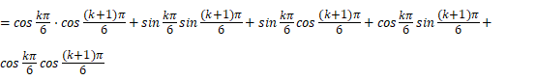
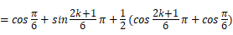
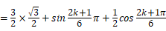，
∴（a_{k}•a_{k+1}）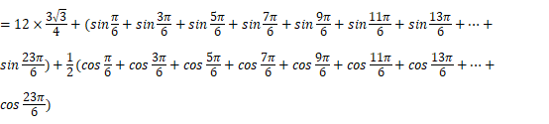
0+0
．
故答案为：9．
【点评】本题考查了向量数量积运算性质、两角和差的正弦公式、积化和差公式、三角函数的周期性，考查了推理能力与计算能力，属于中档题．
二、解答题（本大题共6小题，共计90分，解答时应写出文字说明、证明过程或演算步骤）
15．（14分）在△ABC中，已知AB＝2，AC＝3，A＝60°．
（1）求BC的长；
（2）求sin2C的值．
【考点】GS：二倍角的三角函数；HR：余弦定理．菁优网版权所有
【专题】58：解三角形．
【分析】（1）直接利用余弦定理求解即可．
（2）利用正弦定理求出C的正弦函数值，然后利用二倍角公式求解即可．
【解答】解：（1）由余弦定理可得：BC²＝AB²+AC²﹣2AB•ACcosA＝4+9﹣2×2×3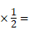7，
因为BC＞0，所以BC．
（2）由正弦定理可得：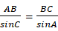，则sinC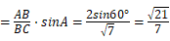，
∵AB＜BC，BC，AB＝2，角A＝60°，在三角形ABC中，大角对大边，大边对大角，2，
∴角C＜角A，角C为锐角．sinC＞0，cosC＞0则cosC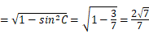．
因此sin2C＝2sinCcosC＝2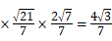．
【点评】本题考查余弦定理的应用，正弦定理的应用，二倍角的三角函数，注意角的范围的解题的关键．
16．（14分）如图，在直三棱柱ABC﹣A₁B₁C₁中，已知AC⊥BC，BC＝CC₁，设AB₁的中点为D，B₁C∩BC₁＝E．
求证：
（1）DE∥平面AA₁C₁C；
（2）BC₁⊥AB₁．
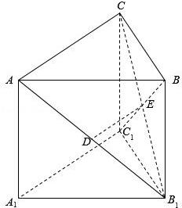
【考点】LS：直线与平面平行；LW：直线与平面垂直．菁优网版权所有
【专题】14：证明题；31：数形结合；49：综合法；5F：空间位置关系与距离．
【分析】（1）根据中位线定理得DE∥AC，即证DE∥平面AA₁C₁C；
（2）【方法一】先由直三棱柱得出CC₁⊥平面ABC，即证AC⊥CC₁；
再证明AC⊥平面BCC₁B₁，即证BC₁⊥AC；
最后证明BC₁⊥平面B₁AC，即可证出BC₁⊥AB₁．
【方法二】建立空间直角坐标系，利用向量数量积证明异面直线垂直．
【解答】证明：（1）如图所示，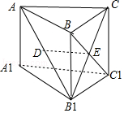
由据题意得，
E为B₁C的中点，D为AB₁的中点，所以DE∥AC；
又因为DE⊄平面AA₁C₁C，AC⊂平面AA₁C₁C，
所以DE∥平面AA₁C₁C；
（2）【方法一】因为棱柱ABC﹣A₁B₁C₁是直三棱柱，
所以CC₁⊥平面ABC，
因为AC⊂平面ABC，
所以AC⊥CC₁；
又因为AC⊥BC，
CC₁⊂平面BCC₁B₁，
BC⊂平面BCC₁B₁，
BC∩CC₁＝C，
所以AC⊥平面BCC₁B₁；
又因为BC₁⊂平面BCC₁B₁，
所以BC₁⊥AC；
因为BC＝CC₁，所以矩形BCC₁B₁是正方形，
所以BC₁⊥平面B₁AC；
又因为AB₁⊂平面B₁AC，
所以BC₁⊥AB₁．
【方法二】根据题意，A₁C₁⊥B₁C₁，CC₁⊥平面A₁B₁C₁，
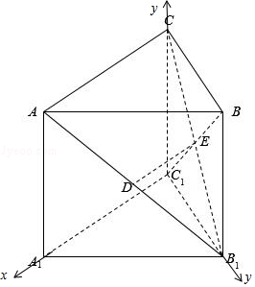
以C₁为原点建立空间直角坐标系，
C₁A₁为x轴，C₁B₁为y轴，C₁C为z轴，如图所示；
设BC＝CC₁＝a，AC＝b，
则A（b，0，a），B₁（0，a，0），B（0，a，a），C₁（0，0，0）；
∴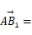（﹣b，a，﹣a），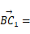（0，﹣a，﹣a），
∴•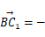b×0+a×（﹣a）﹣a×（﹣a）＝0，
∴⊥，
即AB₁⊥BC₁．
【点评】本题考查了线线、线面以及面面的位置关系，也考查了空间想象力和推理论证能力的应用问题．
17．（14分）某山区外围有两条相互垂直的直线型公路，为进一步改善山区的交通现状，计划修建一条连接两条公路和山区边界的直线型公路，记两条相互垂直的公路为l₁，l₂，山区边界曲线为C，计划修建的公路为l，如图所示，M，N为C的两个端点，测得点M到l₁，l₂的距离分别为5千米和40千米，点N到l₁，l₂的距离分别为20千米和2.5千米，以l₂，l₁在的直线分别为x，y轴，建立平面直角坐标系xOy，假设曲线C符合函数y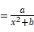（其中a，b为常数）模型．
（1）求a，b的值；
（2）设公路l与曲线C相切于P点，P的横坐标为t．
①请写出公路l长度的函数解析式f（t），并写出其定义域；
②当t为何值时，公路l的长度最短？求出最短长度．
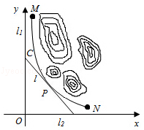
【考点】57：函数与方程的综合运用．菁优网版权所有
【专题】15：综合题；53：导数的综合应用．
【分析】（1）由题意知，点M，N的坐标分别为（5，40），（20，2.5），将其分别代入y，建立方程组，即可求a，b的值；
（2）①求出切线l的方程，可得A，B的坐标，即可写出公路l长度的函数解析式f（t），并写出其定义域；
②设g（t）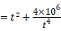，利用导数，确定单调性，即可求出当t为何值时，公路l的长度最短，并求出最短长度．
【解答】解：（1）由题意知，点M，N的坐标分别为（5，40），（20，2.5），
将其分别代入y，得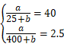，
解得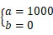，
（2）①由（1）y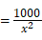（5≤x≤20），P（t，），
∴y′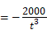，
∴切线l的方程为y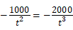（x﹣t）
设在点P处的切线l交x，y轴分别于A，B点，则A（，0），B（0，），
∴f（t）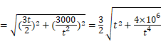，t∈[5，20]；
②设g（t），则g′（t）＝2t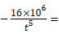0，解得t＝10，
t∈（5，10）时，g′（t）＜0，g（t）是减函数；t∈（10，20）时，g′（t）＞0，g（t）是增函数，
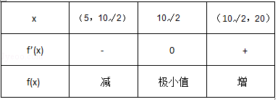
从而t＝10时，函数g（t）有极小值也是最小值，
∴g（t）_{min}＝300，
∴f（t）_{min}＝15，
答：t＝10时，公路l的长度最短，最短长度为15千米．
【点评】本题考查利用数学知识解决实际问题，考查导数知识的综合运用，确定函数关系，正确求导是关键．
18．（16分）如图，在平面直角坐标系xOy中，已知椭圆1（a＞b＞0）的离心率为，且右焦点F到左准线l的距离为3．
（1）求椭圆的标准方程；
（2）过F的直线与椭圆交于A，B两点，线段AB的垂直平分线分别交直线l和AB于点P，C，若PC＝2AB，求直线AB的方程．
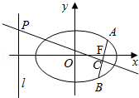
【考点】K3：椭圆的标准方程；KH：直线与圆锥曲线的综合．菁优网版权所有
【专题】5B：直线与圆；5D：圆锥曲线的定义、性质与方程．
【分析】（1）运用离心率公式和准线方程，可得a，c的方程，解得a，c，再由a，b，c的关系，可得b，进而得到椭圆方程；
（2）讨论直线AB的斜率不存在和存在，设出直线方程，代入椭圆方程，运用韦达定理和弦长公式，以及两直线垂直的条件和中点坐标公式，即可得到所求直线的方程．
【解答】解：（1）由题意可得，e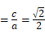，
且c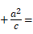3，解得c＝1，a，
则b＝1，即有椭圆方程为y²＝1；
（2）当AB⊥x轴，AB，CP＝3，PC≠2AB，不合题意；
当AB与x轴不垂直，设直线AB：y＝k（x﹣1），A（x₁，y₁），B（x₂，y₂），
将AB方程代入椭圆方程可得（1+2k²）x²﹣4k²x+2（k²﹣1）＝0，经检验△＞0，
则x₁+x₂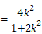，x₁x₂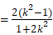，
则C（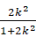，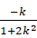），且|AB|
|x₁﹣x₂|
•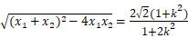，
若k＝0，则AB的垂直平分线为y轴，与左准线平行，不合题意；
则k≠0，故PC：y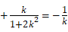（x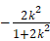），P（﹣2，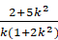），
从而|PC|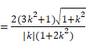，
由|PC|＝2|AB|，可得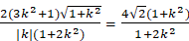，解得k＝±1，
此时AB的方程为y＝x﹣1或y＝﹣x+1．
【点评】本题考查椭圆的方程和性质，主要考查椭圆的离心率和方程的运用，联立直线方程，运用韦达定理和弦长公式，同时考查两直线垂直和中点坐标公式的运用，属于中档题．
19．（16分）已知函数f（x）＝x³+ax²+b（a，b∈R）．
（1）试讨论f（x）的单调性；
（2）若b＝c﹣a（实数c是与a无关的常数），当函数f（x）有三个不同的零点时，a的取值范围恰好是（﹣∞，﹣3）∪（1，）∪（，+∞），求c的值．
【考点】52：函数零点的判定定理；6B：利用导数研究函数的单调性．菁优网版权所有
【专题】15：综合题；53：导数的综合应用．
【分析】（1）求导数，分类讨论，利用导数的正负，即可得出f（x）的单调性；
（2）由（1）知，函数f（x）的两个极值为f（0）＝b，f（）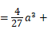b，则函数f（x）有三个不同的零点等价于f（0）f（）＝b（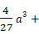b）＜0，进一步转化为a＞0时，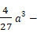a+c＞0或a＜0时，a+c＜0．设g（a）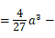a+c，利用条件即可求c的值．
【解答】解：（1）∵f（x）＝x³+ax²+b，
∴f′（x）＝3x²+2ax，
令f′（x）＝0，可得x＝0或．
a＝0时，f′（x）＞0，∴f（x）在（﹣∞，+∞）上单调递增；
a＞0时，x∈（﹣∞，）∪（0，+∞）时，f′（x）＞0，x∈（，0）时，f′（x）＜0，
∴函数f（x）在（﹣∞，），（0，+∞）上单调递增，在（，0）上单调递减；
a＜0时，x∈（﹣∞，0）∪（，+∞）时，f′（x）＞0，x∈（0，）时，f′（x）＜0，
∴综上所述：函数f（x）在（﹣∞，0），（，+∞）上单调递增，在（0，）上单调递减；
（2）由（1）知，函数f（x）的两个极值为f（0）＝b，f（）b，
则函数f（x）有三个不同的零点等价于f（0）＞0，且f（）＜0，
∴b＞0且b＜0，
∵b＝c﹣a，
∴a＞0时，a+c＞0或a＜0时，a+c＜0．
设g（a）a+c，
∵函数f（x）有三个不同的零点时，a的取值范围恰好是（﹣∞，﹣3）∪（1，）∪（，+∞），
∴在（﹣∞，﹣3）上，g（a）＜0且在（1，）∪（，+∞）上g（a）＞0均恒成立，
∴g（﹣3）＝c﹣1≤0，且g（）＝c﹣1≥0，
∴c＝1，
此时f（x）＝x³+ax²+1﹣a＝（x+1）[x²+（a﹣1）x+1﹣a]，
∵函数有三个零点，
∴x²+（a﹣1）x+1﹣a＝0有两个异于﹣1的不等实根，
∴△＝（a﹣1）²﹣4（1﹣a）＞0，且（﹣1）²﹣（a﹣1）+1﹣a≠0，
解得a∈（﹣∞，﹣3）∪（1，）∪（，+∞），
综上c＝1．
【点评】本题考查导数知识的综合运用，考查函数的单调性，考查函数的零点，考查分类讨论的数学思想，难度大．
20．（16分）设a₁，a₂，a₃．a₄是各项为正数且公差为d（d≠0）的等差数列．
（1）证明：，，，依次构成等比数列；
（2）是否存在a₁，d，使得a₁，a₂²，a₃³，a₄⁴依次构成等比数列？并说明理由；
（3）是否存在a₁，d及正整数n，k，使得a₁^{n}，a₂^{n+k}，a₃^{n+2k}，a₄^{n+3k}依次构成等比数列？并说明理由．
【考点】87：等比数列的性质．菁优网版权所有
【专题】54：等差数列与等比数列．
【分析】（1）根据等比数列和等差数列的定义即可证明；
（2）利用反证法，假设存在a₁，d使得a₁，a₂²，a₃³，a₄⁴依次构成等比数列，推出矛盾，否定假设，得到结论；
（3）利用反证法，假设存在a₁，d及正整数n，k，使得a₁^{n}，a₂^{n+k}，a₃^{n+2k}，a₄^{n+3k}依次构成等比数列，得到a₁^{n}（a₁+2d）^{n+2k}＝（a₁+d）^{2（n+k）}，且（a₁+d）^{n+k}（a₁+3d）^{n+3k}＝（a₁+2d）^{2（n+2k）}，利用等式以及对数的性质化简整理得到ln（1+3t）ln（1+2t）+3ln（1+2t）ln（1+t）＝4ln（1+3t）ln（1+t），（**），多次构造函数，多次求导，利用零点存在定理，推出假设不成立．
【解答】解：（1）证明：∵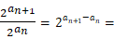2^{d}，（n＝1，2，3，）是同一个常数，
∴，，，依次构成等比数列（a_{i}≠0，i＝1，2，3，4）；
（2）令a₁+d＝a，则a₁，a₂，a₃，a₄分别为a﹣d，a，a+d，a+2d（a＞d，a＞﹣2d，d≠0）
假设存在a₁，d使得a₁，a₂²，a₃³，a₄⁴依次构成等比数列，
则a⁴＝（a﹣d）（a+d）³，且（a+d）⁶＝a²（a+2d）⁴，
令t，则1＝（1﹣t）（1+t）³，且（1+t）⁶＝（1+2t）⁴，（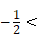t＜1，t≠0），
化简得t³+2t²﹣2＝0（*），且t²＝t+1，将t²＝t+1代入（*）式，
t（t+1）+2（t+1）﹣2＝t²+3t＝t+1+3t＝4t+1＝0，则t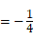，
显然t不是上面方程的解，矛盾，所以假设不成立，
因此不存在a₁，d，使得a₁，a₂²，a₃³，a₄⁴依次构成等比数列．
（3）假设存在a₁，d及正整数n，k，使得a₁^{n}，a₂^{n+k}，a₃^{n+2k}，a₄^{n+3k}依次构成等比数列，
则a₁^{n}（a₁+2d）^{n+2k}＝（a₁+d）^{2（n+k）}，且（a₁+d）^{n+k}（a₁+3d）^{n+3k}＝（a₁+2d）^{2（n+2k）}，
分别在两个等式的两边同除以a₁^{2（n+k）}，a₁^{2（n+2k）}，并令t，（t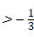，t≠0），
则（1+2t）^{n+2k}＝（1+t）^{2（n+k）}，且（1+t）^{n+k}（1+3t）^{n+3k}＝（1+2t）^{2（n+2k）}，
将上述两个等式取对数，得（n+2k）ln（1+2t）＝2（n+k）ln（1+t），
且（n+k）ln（1+t）+（n+3k）ln（1+3t）＝2（n+2k）ln（1+2t），
化简得，2k[ln（1+2t）﹣ln（1+t）]＝n[2ln（1+t）﹣ln（1+2t）]，
且3k[ln（1+3t）﹣ln（1+t）]＝n[3ln（1+t）﹣ln（1+3t）]，
再将这两式相除，化简得，
ln（1+3t）ln（1+2t）+3ln（1+2t）ln（1+t）＝4ln（1+3t）ln（1+t），（**）
令g（t）＝4ln（1+3t）ln（1+t）﹣ln（1+3t）ln（1+2t）+3ln（1+2t）ln（1+t），
则g′（t）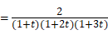[（1+3t）²ln（1+3t）﹣3（1+2t）²ln（1+2t）+3（1+t）²ln（1+t）]，
令φ（t）＝（1+3t）²ln（1+3t）﹣3（1+2t）²ln（1+2t）+3（1+t）²ln（1+t），
则φ′（t）＝6[（1+3t）ln（1+3t）﹣2（1+2t）ln（1+2t）+3（1+t）ln（1+t）]，
令φ₁（t）＝φ′（t），则φ₁′（t）＝6[3ln（1+3t）﹣4ln（1+2t）+ln（1+t）]，
令φ₂（t）＝φ₁′（t），则φ₂′（t）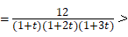0，
由g（0）＝φ（0）＝φ₁（0）＝φ₂（0）＝0，φ₂′（t）＞0，
知g（t），φ（t），φ₁（t），φ₂（t）在（，0）和（0，+∞）上均单调，
故g（t）只有唯一的零点t＝0，即方程（**）只有唯一解t＝0，故假设不成立，
所以不存在a₁，d及正整数n，k，使得a₁^{n}，a₂^{n+k}，a₃^{n+2k}，a₄^{n+3k}依次构成等比数列．
【点评】本题主要考查等差数列、等比数列的定义和性质，函数与方程等基础知识，考查代数推理、转化与化归及综合运用数学知识探究与解决问题的能力，属于难题．
三、附加题（本大题包括选做题和必做题两部分）【选做题】本题包括21-24题，请选定其中两小题作答，若多做，则按作答的前两小题评分，解答时应写出文字说明、证明过程或演算步骤【选修4-1：几何证明选讲】
21．（10分）如图，在△ABC中，AB＝AC，△ABC的外接圆⊙O的弦AE交BC于点D．
求证：△ABD∽△AEB．
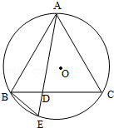
【考点】N4：相似三角形的判定．菁优网版权所有
【专题】5M：推理和证明．
【分析】直接利用已知条件，推出两个三角形的三个角对应相等，即可证明三角形相似．
【解答】证明：∵AB＝AC，∴∠ABD＝∠C，又∵圆周角定理，∴∠C＝∠E，∴∠ABD＝∠E，又∠BAE是公共角，
可知：△ABD∽△AEB．
【点评】本题考查圆的基本性质与相似三角形等基础知识，考查逻辑推理能力．
【选修4-2：矩阵与变换】
22．（10分）已知x，y∈R，向量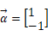是矩阵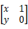的属于特征值﹣2的一个特征向量，求矩阵A以及它的另一个特征值．
【考点】OV：特征值与特征向量的计算．菁优网版权所有
【专题】5R：矩阵和变换．
【分析】利用A2，可得A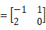，通过令矩阵A的特征多项式为0即得结论．
【解答】解：由已知，可得A2，即 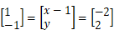，
则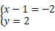，即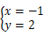，
∴矩阵A，
从而矩阵A的特征多项式f（λ）＝（λ+2）（λ﹣1），
∴矩阵A的另一个特征值为1．
【点评】本题考查求矩阵及其特征值，注意解题方法的积累，属于中档题．
【选修4-4：坐标系与参数方程】
23．已知圆C的极坐标方程为ρ²+2ρsin（θ）﹣4＝0，求圆C的半径．
【考点】Q4：简单曲线的极坐标方程．菁优网版权所有
【专题】11：计算题；5S：坐标系和参数方程．
【分析】先根据x＝ρcosθ，y＝ρsinθ，求出圆的直角坐标方程，求出半径．
【解答】解：圆的极坐标方程为ρ²+2ρsin（θ）﹣4＝0，
ρ²+2ρ（sinθcosθ）﹣4＝0，
可得ρ²﹣2ρcosθ+2ρsinθ﹣4＝0，
化为直角坐标方程为x²+y²﹣2x+2y﹣4＝0，
化为标准方程为（x﹣1）²+（y+1）²＝6，
圆的半径r．
【点评】本题主要考查把极坐标方程化为直角坐标方程的方法，以及求点的极坐标的方法，关键是利用公式x＝ρcosθ，y＝ρsinθ，比较基础，
[选修4-5：不等式选讲】
24．解不等式x+|2x+3|≥2．
【考点】R5：绝对值不等式的解法．菁优网版权所有
【专题】5T：不等式．
【分析】思路1（公式法）：利用|f（x）|≥g（x）⇔f（x）≥g（x），或f（x）≤﹣g（x）；
思路2（零点分段法）：对x的值分“x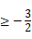”“x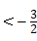”进行讨论求解．
【解答】解法1：x+|2x+3|≥2变形为|2x+3|≥2﹣x，
得2x+3≥2﹣x或2x+3≤﹣（2﹣x），
即x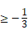或x≤﹣5，
即原不等式的解集为{x|x或x≤﹣5}．
解法2：令|2x+3|＝0，得x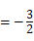．
①当x时，原不等式化为x+（2x+3）≥2，即x，
所以x；
②x时，原不等式化为x﹣（2x+3）≥2，即x≤﹣5，
所以x≤﹣5．
综上，原不等式的解集为{x|x或x≤﹣5}．
【点评】本题考查了含绝对值不等式的解法．本解答给出的两种方法是常见的方法，不管用哪种方法，其目的是去绝对值符号．若含有一个绝对值符号，利用公式法要快捷一些，其套路为：|f（x）|≥g（x）⇔f（x）≥g（x），或f（x）≤﹣g（x）；|f（x）|≤g（x）⇔﹣g（x）≤f（x）≤g（x）．可简记为：大于号取两边，小于号取中间．使用零点分段法时，应注意：同一类中取交集，类与类之间取并集．
【必做题】每题10分，共计20分，解答时写出文字说明、证明过程或演算步骤
25．（10分）如图，在四棱锥P﹣ABCD中，已知PA⊥平面ABCD，且四边形ABCD为直角梯形，∠ABC＝∠BAD，PA＝AD＝2，AB＝BC＝1．
（1）求平面PAB与平面PCD所成二面角的余弦值；
（2）点Q是线段BP上的动点，当直线CQ与DP所成的角最小时，求线段BQ的长．
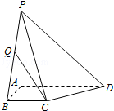
【考点】MJ：二面角的平面角及求法；MK：点、线、面间的距离计算．菁优网版权所有
【专题】5F：空间位置关系与距离；5G：空间角．
【分析】以A为坐标原点，以AB、AD、AP所在直线分别为x、y、z轴建系A﹣xyz．
（1）所求值即为平面PAB的一个法向量与平面PCD的法向量的夹角的余弦值的绝对值，计算即可；
（2）利用换元法可得cos²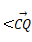，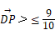，结合函数y＝cosx在（0，）上的单调性，计算即得结论．
【解答】解：以A为坐标原点，以AB、AD、AP所在直线分别为x、y、z轴建系A﹣xyz如图，
由题可知B（1，0，0），C（1，1，0），D（0，2，0），P（0，0，2）．
（1）∵AD⊥平面PAB，∴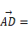（0，2，0），是平面PAB的一个法向量，
∵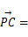（1，1，﹣2），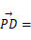（0，2，﹣2），
设平面PCD的法向量为（x，y，z），
由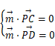，得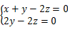，
取y＝1，得（1，1，1），
∴cos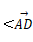，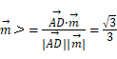，
∴平面PAB与平面PCD所成两面角的余弦值为；
（2）∵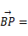（﹣1，0，2），设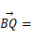λ（﹣λ，0，2λ）（0≤λ≤1），
又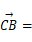（0，﹣1，0），则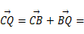（﹣λ，﹣1，2λ），
又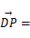（0，﹣2，2），从而cos，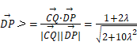，
设1+2λ＝t，t∈[1，3]，
则cos²，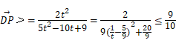，
当且仅当t，即λ时，|cos，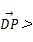|的最大值为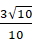，
因为y＝cosx在（0，）上是减函数，此时直线CQ与DP所成角取得最小值．
又∵BP，∴BQBP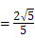．
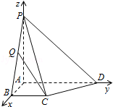
【点评】本题考查求二面角的三角函数值，考查用空间向量解决问题的能力，注意解题方法的积累，属于中档题．
26．（10分）已知集合X＝{1，2，3}，Y_{n}＝{1，2，3，…，n）（n∈N*），设S_{n}＝{（a，b）|a整除b或b整除a，a∈X，B∈Y_{n}}，令f（n）表示集合S_{n}所含元素的个数．
（1）写出f（6）的值；
（2）当n≥6时，写出f（n）的表达式，并用数学归纳法证明．
【考点】RG：数学归纳法．菁优网版权所有
【专题】15：综合题；55：点列、递归数列与数学归纳法．
【分析】（1）f（6）＝6+2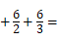13；
（2）根据数学归纳法的证明步骤，分类讨论，即可证明结论．
【解答】解：（1）f（6）＝6+213；
（2）当n≥6时，f（n）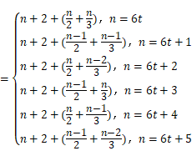．
下面用数学归纳法证明：
①n＝6时，f（6）＝6+213，结论成立；
②假设n＝k（k≥6）时，结论成立，那么n＝k+1时，S_{k+1}在S_{k}的基础上新增加的元素在（1，k+1），（2，k+1），（3，k+1）中产生，分以下情形讨论：
1）若k+1＝6t，则k＝6（t﹣1）+5，此时有f（k+1）＝f（k）+3＝（k+1）+2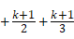，结论成立；
2）若k+1＝6t+1，则k＝6t，此时有f（k+1）＝f（k）+1＝k+2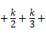1＝（k+1）+2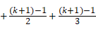，结论成立；
3）若k+1＝6t+2，则k＝6t+1，此时有f（k+1）＝f（k）+2＝k+2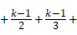2＝（k+1）+2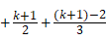，结论成立；
4）若k+1＝6t+3，则k＝6t+2，此时有f（k+1）＝f（k）+2＝k+2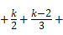2＝（k+1）+2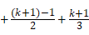，结论成立；
5）若k+1＝6t+4，则k＝6t+3，此时有f（k+1）＝f（k）+2＝k+2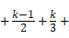2＝（k+1）+2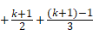，结论成立；
6）若k+1＝6t+5，则k＝6t+4，此时有f（k+1）＝f（k）+2＝k+2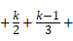2＝（k+1）+2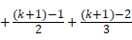，结论成立．
综上所述，结论f（n）＝n+[]+[]+2，对满足n≥6的自然数n均成立．
【点评】本题考查数学归纳法，考查学生分析解决问题的能力，正确归纳是关键．

